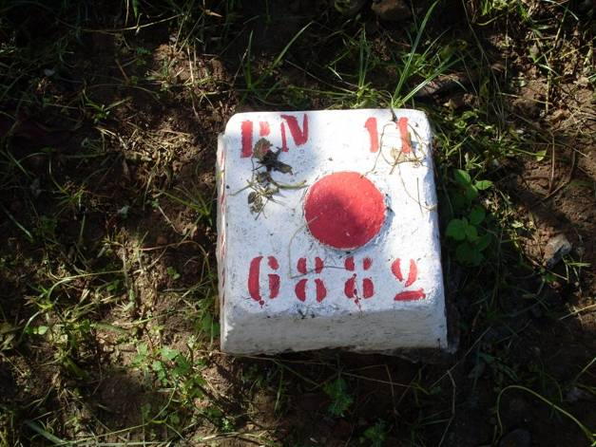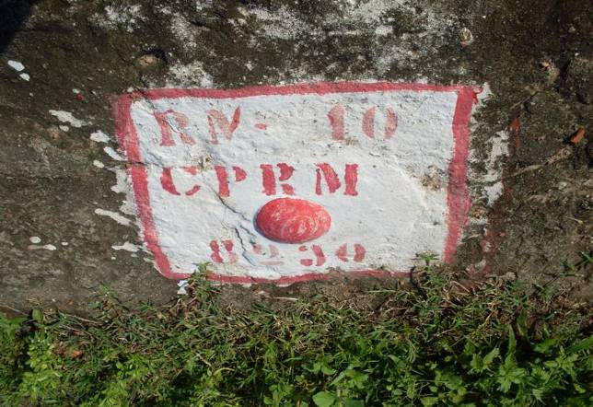

01-Detalhe do RN11 da estação fluviométrica Própria (26/07/2012) 02 - Detalhe do RN10 da estação fluviométrica (26/07/2012)

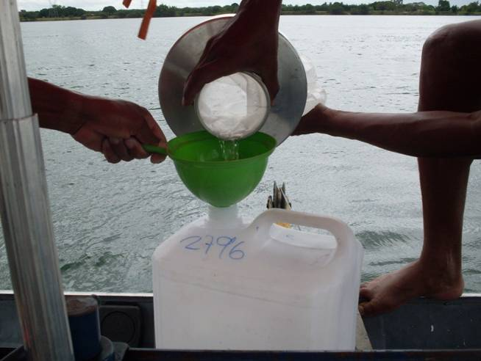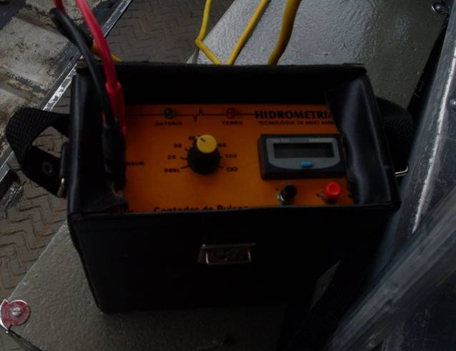
03 – Vista da Transferência da coleta para o recipiente (26/07/2012) 04–Equipamento utilizado na realização da coleta (26/07/2012)

